Install dev server



Src là folder cho develope ment, code ở đây sẽ được bundle và đưa ra file ở folder dist

Dist là folder cho project

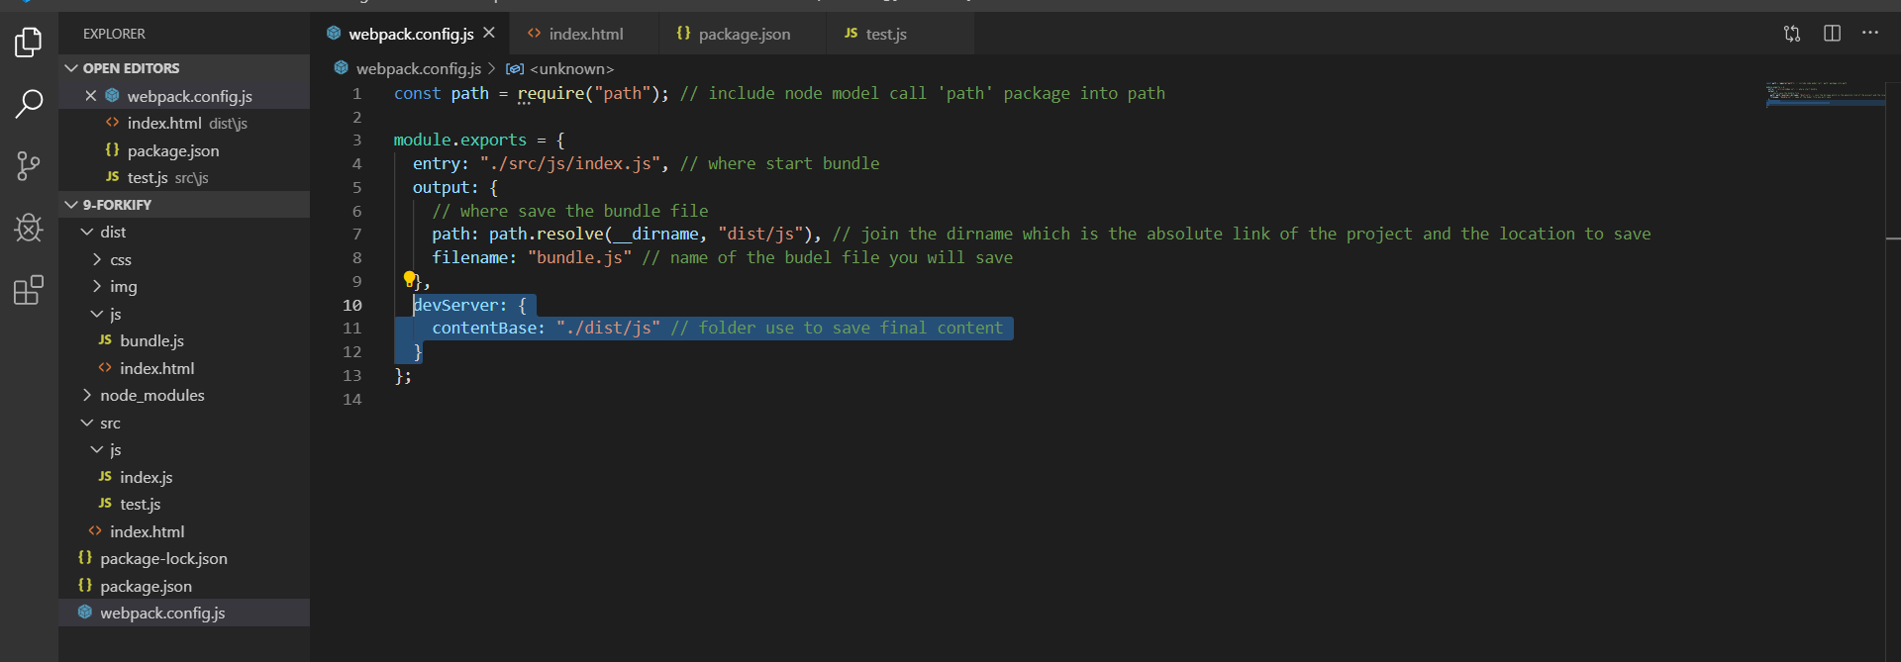

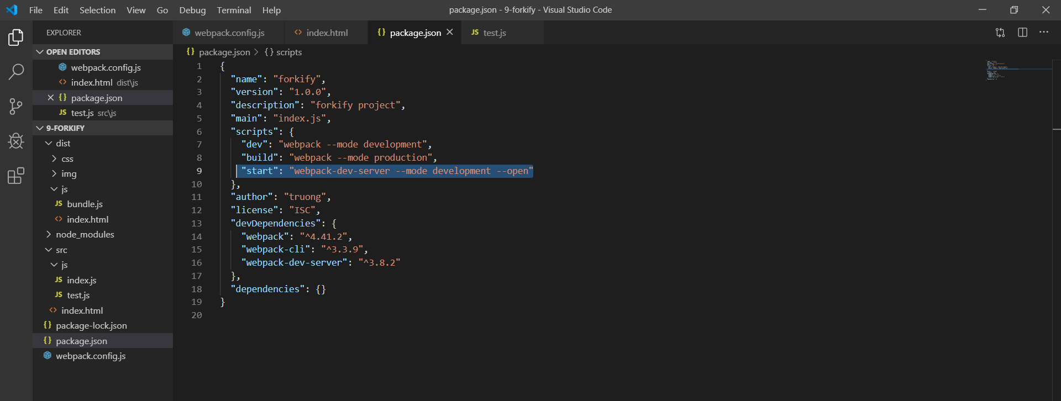

Dev cho dev

Built cho production

Start is for some thing run in background

// plug-ins do complex processing for input file



Install

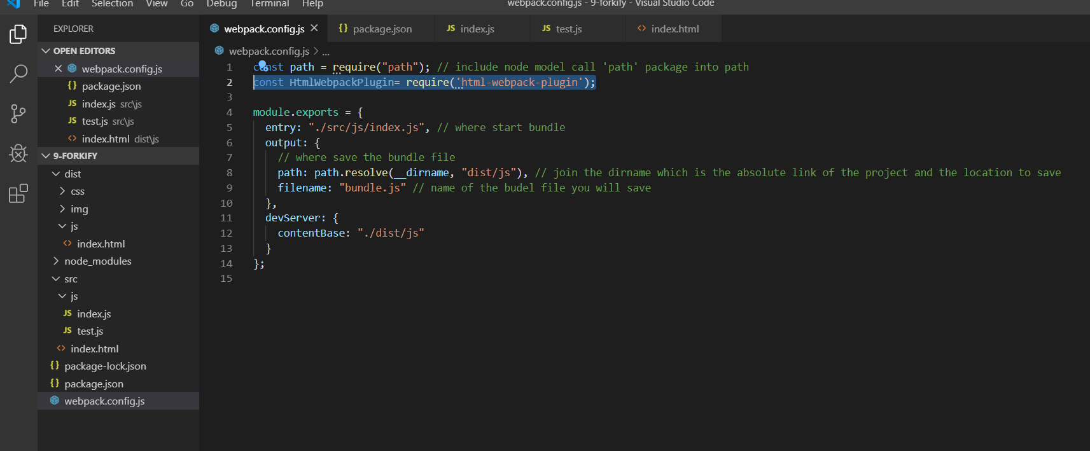

Plug in cần require vào

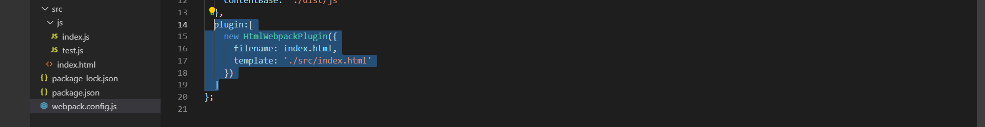

Config cho plugin

Plug in này copy nội dụng tại template và tạo file index mới trong path ( không cân tạo file index trong path, plug in này sẽ làm việc đó) file index mới không được tạo ra mà nội dung của file index cũ sẽ stream tới server và hiển thị, muốn thấy file đó thì run dev hoặc built

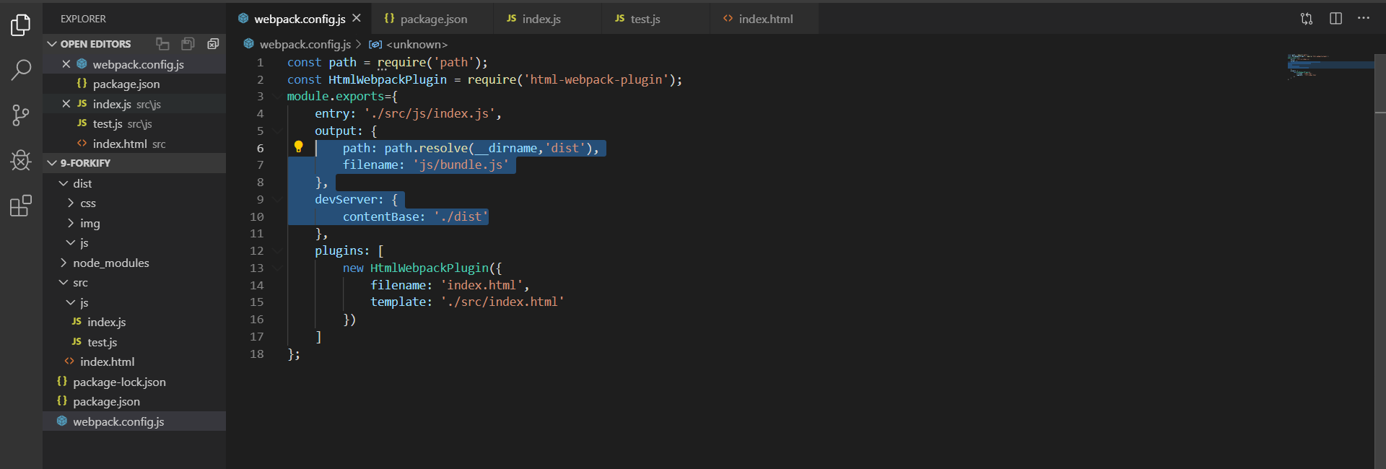

Path và devServer phải dẫn đến thư mục project